**“uNote”**

**—属于你的首款校园内容分享记录软件**

**需求分析文档**

**项目组长：计科2101 张文睿**

**负责任务：**

**内容整合与格式调整**

**撰写以下部分：**

**导入图片**

**更换背景**

**组员1：计科2102 吴锦洋**

**撰写以下部分：**

**语音输入**

**便签密码设置**

**组员2：大数据2102 吴佳瑞**

**撰写以下部分：**

**便签置顶**

**朗读功能**

**组员3：大数据2102 凌国栩**

**撰写以下部分：**

**文本翻译**

**统计字符**

目录

系统用例图： 4

1. 导入图片 5

1.1. 导入图片用例规约： 5

1.2. “导入图片”概念模型: 5

1.3. “导入图片”类图: 6

1.4. “导入图片”活动图： 7

1.5 . “导入图片”时序图： 8

1.6. “导入图片”通信图： 8

1.7. “导入图片”VOPC类图： 9

2. 更换背景 9

2.1. “更换背景”用例规约 9

2.2. “更换背景”概念模型: 10

2.3. “更换背景”类图: 10

2.4. “更换背景”活动图： 11

2.5. “更换背景”时序图： 12

2.6. “更换背景”通信图 12

2.7. “更换背景”VOPC类图 13

3. 语音输入 13

3.1. “语音输入”用例规约 13

3.2. “语音输入”概念模型 14

3.3. “语音输入”类图 14

3.4. “语音输入”活动图 15

3.5. “语音输入”时序图 16

3.6. “语音输入”通信图 17

3.7. “语音输入”VOPC类图 17

4. 便签密码设置 17

4.1. “便签密码设置”用例规约 17

4.2 “便签密码设置”概念模型 18

4.3. “便签密码设置”类图 19

4.4. “便签密码设置”活动图 20

4.5. “便签密码设置”时序图 21

4.6. “便签密码设置”通信图 22

4.7. “便签密码设置”VOPC类图 23

5. 文本翻译 23

5.1. “文本翻译”用例规约与用例图 23

5.2. “文本翻译”概念模型 24

5.3. “文本翻译”类图 25

5.4. “文本翻译”活动图 26

5.5. “文本翻译”时序图和通信图 26

5.6. “文本翻译”VOPC类图 28

6. 便签置顶 28

6.1. “便签置顶”用例规约 28

6.2. “便签置顶”概念模型 29

6.3. “便签置顶”类图 29

6.4. “便签置顶”活动图 30

6.5. “便签置顶”时序图和通信图 30

6.6. “便签置顶”VOPC类图 32

7. 统计字符 32

7.1. “统计字符”用例规约与用例图 32

7.2. “统计字符”概念模型 33

7.3. “统计字符”类图 34

7.4. “统计字符”活动图 35

7.5. “统计字符”时序图和通信图 35

7.6. “统计字符”VOPC类图 36

8. 朗读功能 36

8.1. “朗读功能”用例规约 36

8.2. “朗读功能”概念模型 37

8.3. “朗读功能”类图 38

8.4. “朗读功能”活动图 38

8.5. “朗读功能”时序图和通信图 39

# 系统用例图：

uNote校园内容分享软件的系统用例图如下所示：

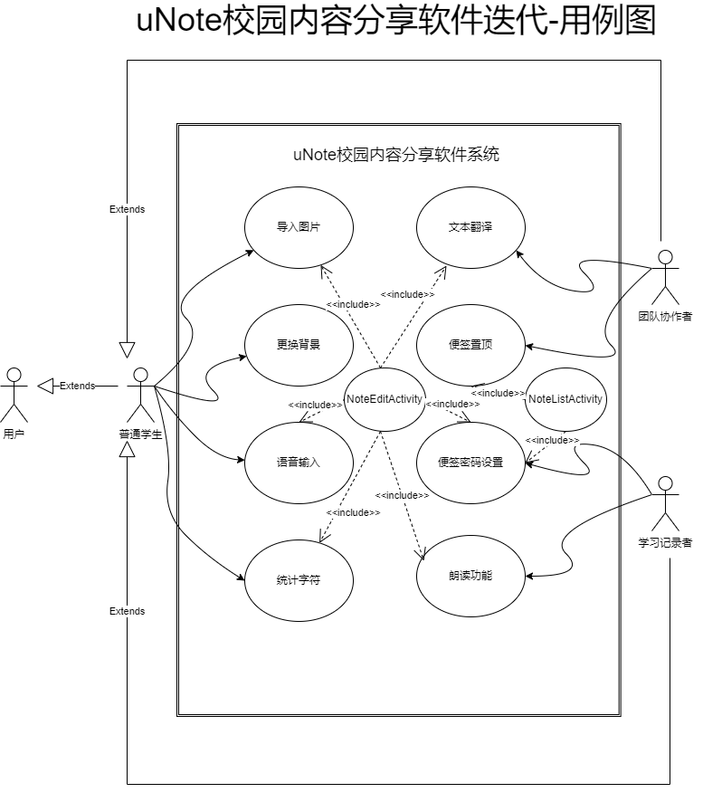

# 导入图片

## 导入图片用例规约：

|  |  |  |  |
| --- | --- | --- | --- |
| 用例编号 | UC01 | 用例名称 | 导入图片 |
| 描述 | 普通学生使用图库中图片导入到小米便签中 | | |
| 执行者 | 普通学生 | | |
| 前置条件 | 存在已创建的便签，图库中已有图片 | | |
| 后置条件 | 图片插入到便签内容中 | | |
| 基本流 | 1. 普通学生打开一个创建好的note 2. 普通学生点击“打开图库”按钮 3. 系统弹出选择图片提示 4. 普通学生挑选图片 5. 系统将普通学生挑选的图片写入便签文件 6. 系统将修改后的文件显示在界面上 | | |
| 备选流 | 5a. 系统没有识别到有效内容  系统弹窗提示图片插入失败，返回第3步 | | |
| 扩展点 | [待定] | | |
| 非功能需求 | 系统响应用户时间不超过一秒 | | |
| 业务规则 | 3a. 第三方库的SDK与APP­_ID进行匹配验证  4a. 普通学生选择的图片应为png或jpg格式  5a. 系统添加图片是通过图片的uri获取图片索引值进而获取图片路径实现的。 | | |

## “导入图片”概念模型:

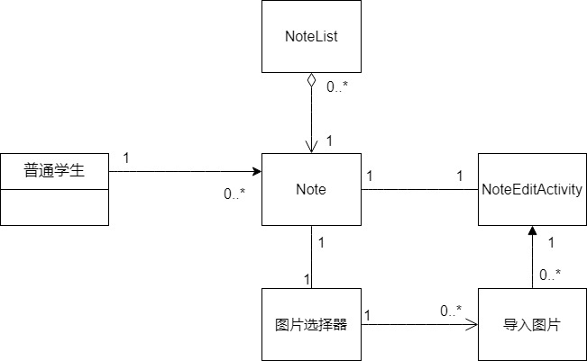

## “导入图片”类图:

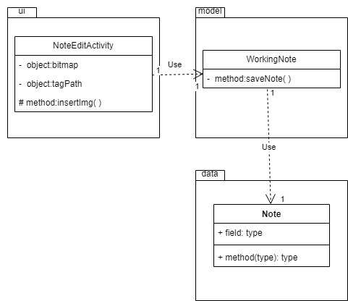

导入图片功能只需要在NoteEditActivity类中通过callGallery()打开图库，调用insertImg（）方法插入并显示图片，同时添加相关的监听器，在onCreate()方法中添加导入图片的相关按钮就可以了。

添加图片其实并不是添加真正的图片数据，而是图片的uri。通过图片uri获取图片的索引值。最后通过图片索引值获取图片的路径，并插入图片。当查看图片便签时，软件就访问对应路径，并将图片显示出来。

## “导入图片”活动图：

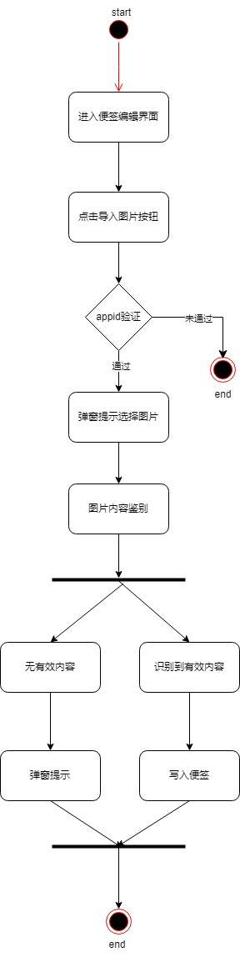

## 1.5 . “导入图片”时序图：

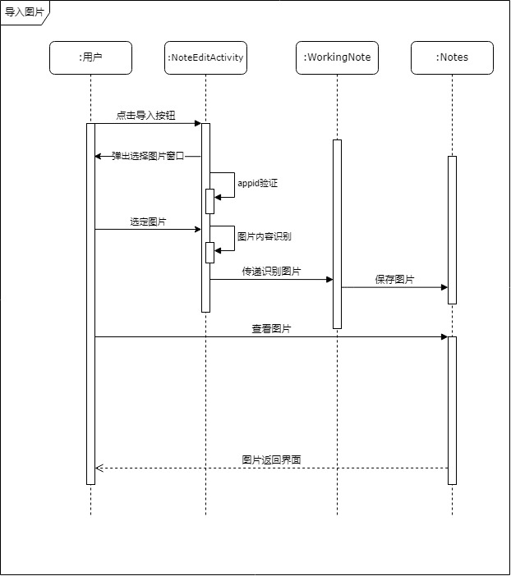

## 1.6. “导入图片”通信图：

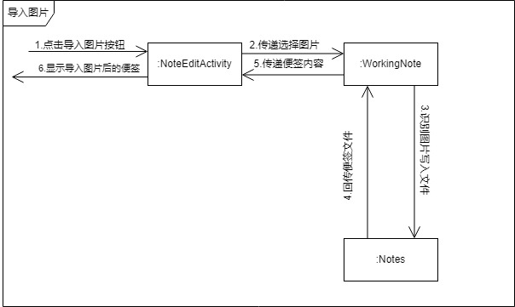

## 1.7. “导入图片”VOPC类图：

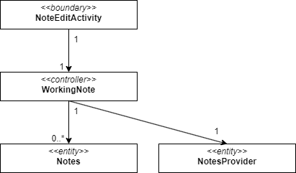

# 更换背景

## 2.1. “更换背景”用例规约

|  |  |  |  |
| --- | --- | --- | --- |
| 用例编号 | UC02 | 用例名称 | 更换背景 |
| 描述 | 普通学生使用图库图片来更改背景 | | |
| 执行者 | 普通学生 | | |
| 前置条件 | 存在已创建的便签，图库具有图片 | | |
| 后置条件 | 软件背景被更改 | | |
| 基本流 | 1. 普通学生点击“背景设置”按钮 2. 系统弹出背景设置方式 3. 普通学生点击图库进行选择图片 4. 系统将普通学生选择的图片替换原有背景 5. 系统链接数据库，更改相关信息 6. 系统将修改后的软件显示在界面上 | | |
| 备选流 | 5a. 系统没有识别到有效内容  系统弹窗提示图片插入失败，返回第3步  6a. 数据库链接失败  系统弹出提醒更新失败，返回第3步 | | |
| 扩展点 | [待定] | | |
| 非功能需求 | 系统响应用户时间不超过一秒 | | |
| 业务规则 | 3a. 第三方库的SDK与APP­_ID进行匹配验证  3a. 普通学生选择的图片应为png或jpg格式  5a. 系统更换背景是通过图片的uri获取图片索引值进而获取图片路径实现的。 | | |

## 2.2. “更换背景”概念模型:

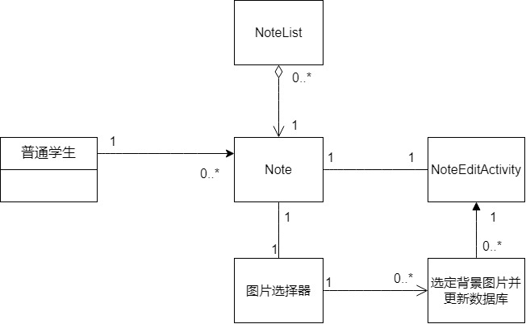

## 2.3. “更换背景”类图:

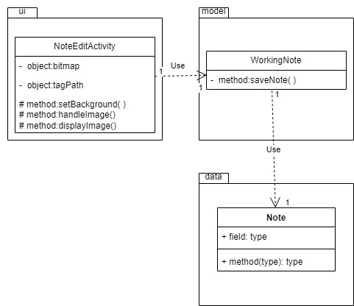

更换背景功能需要在NoteEditActivity类中通过callGallery()打开图库，调用handleImage（）方法处理选定图片，并通过相关方法更新数据库中有关背景图片的相关信息，最后调用displayImage()方法显示对应图片。同时添加相关的监听器，在onCreate()方法中添加导入图片的相关按钮就可以了。

添加图片其实并不是添加真正的图片数据，而是图片的uri。通过图片uri获取图片的索引值。最后通过图片索引值获取图片的路径，并插入图片。当查看图片便签时，软件就访问对应路径，并将图片显示出来。

## 2.4. “更换背景”活动图：

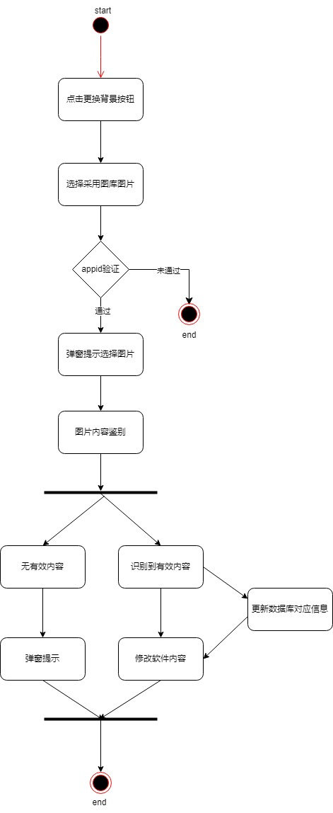

## 2.5. “更换背景”时序图：

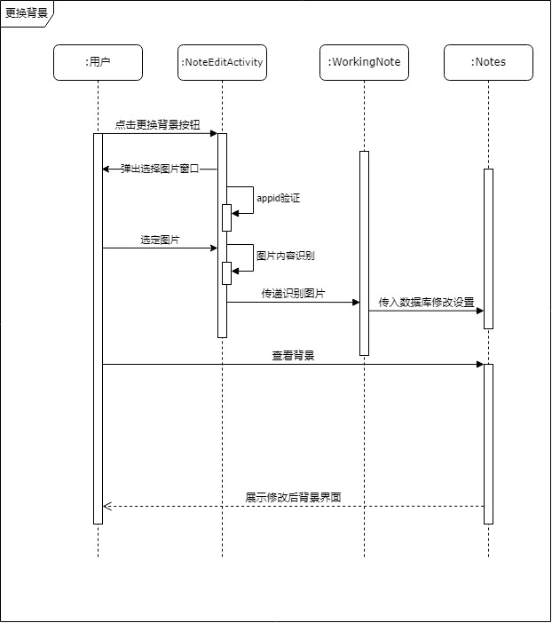

## **2.6.** “更换背景”**通信图**

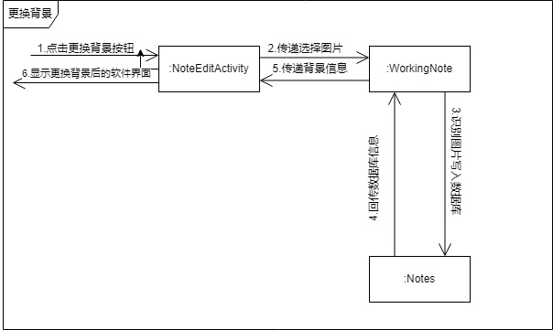

## 2.7. “更换背景”VOPC类图



# 语音输入

## 3.1. “语音输入”用例规约

|  |  |  |  |
| --- | --- | --- | --- |
| 用例编号 | UC03 | 用例名称 | 语音输入文本 |
| 描述 | 普通学生使用语音输入替代手动输入便签的文本 | | |
| 执行者 | 普通学生 | | |
| 前置条件 | 存在已创建的便签 | | |
| 后置条件 | 语音输入的文本写入便签 | | |
| 基本流 | 1. 普通学生打开一个创建好的note 2. 普通学生点击“开始听写”按钮 3. 系统弹出语音输入框提示 4. 系统进行录音 5. 系统调用第三方SDK进行识别 6. 系统将识别到的内容写入便签文件并显示在界面上 | | |
| 备选流 | 3a. 系统调用API的ID与听写库不匹配  系统弹窗提示修改API的ID  5a. 系统没有识别到有效内容  系统弹窗提示没有识别到有效内容，返回第3步 | | |
| 扩展点 | [待定] | | |
| 非功能需求 | 系统响应用户时间不超过一秒 | | |
| 业务规则 | 3a. 第三方库的SDK与APP­_ID进行匹配验证  4a. 普通学生的语音输入应为普通话或英语  5a. 系统使用的是科大讯飞的离线语音听写SDK | | |

## 3.2. “语音输入”概念模型

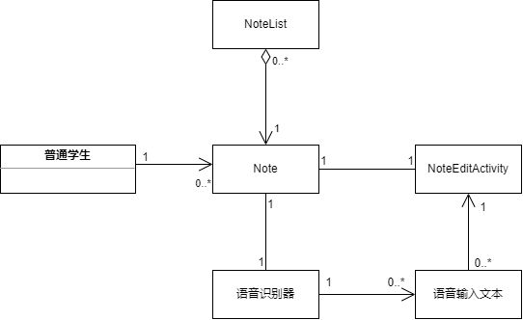

## 3.3. “语音输入”类图

语音输入功能只需要在NoteEditActivity类中添加相关的监听器，在onCreate()方法中添加语音输入的相关按钮就可以了，在前端调用离线语音听写包实现数据不回传，减少数据交互，提高速率，然后将语音听写到的内容向下传递保存文本。

语音识别功能的实现基于科大讯飞已训练好的离线语音听写SDK，在科大讯飞平台可获得

## 3.4. “语音输入”活动图

## 3.5. “语音输入”时序图

## 3.6. “语音输入”通信图

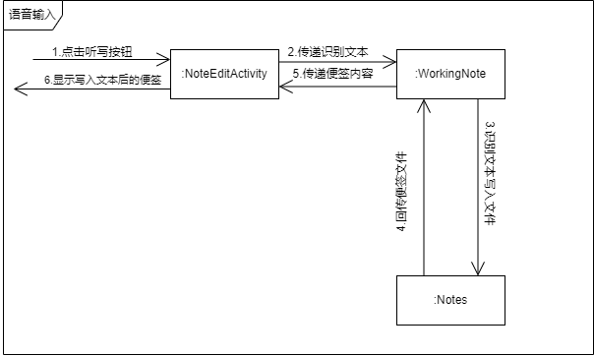

## 3.7. “语音输入”VOPC类图



# 便签密码设置

## 4.1. “便签密码设置”用例规约

|  |  |  |  |
| --- | --- | --- | --- |
| 用例编号 | UC04 | 用例名称 | 便签密码设置 |
| 描述 | 普通学生设置便签密码锁定便签 | | |
| 执行者 | 普通学生 | | |
| 前置条件 | 存在已创建的便签 | | |
| 后置条件 | 便签需要输入正确密码才能解锁 | | |
| 基本流 | | | 1. 普通学生打开一个创建好的note 2. 普通学生点击上锁按钮 3. 系统弹出设置密码窗口 4. 普通学生点击某一加密便签 5. 系统对输入的密码进行验证 6. 进入便签编辑界面 |
| 备选流 | | | 5a. 输入密码错误  系统弹窗提示输入错误 |
| 扩展点 | | | [待定] |
| 非功能需求 | | | 系统响应用户时间不超过一秒 |
| 业务规则 | | | 3a. 输入密码符合输入规范  4a. 便签内容加密，外部无法看到便签简介  5a. 输入多次后暂时冻结输入 |

## 4.2 “便签密码设置”概念模型

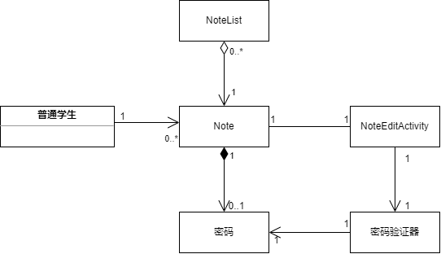

## 4.3. “便签密码设置”类图

便签上锁界面位于便签编辑界面，而解锁界面位于便签列表界面，本质上是两个功能但为了简化逻辑，在一个功能中实现

## 4.4. “便签密码设置”活动图

## 4.5. “便签密码设置”时序图

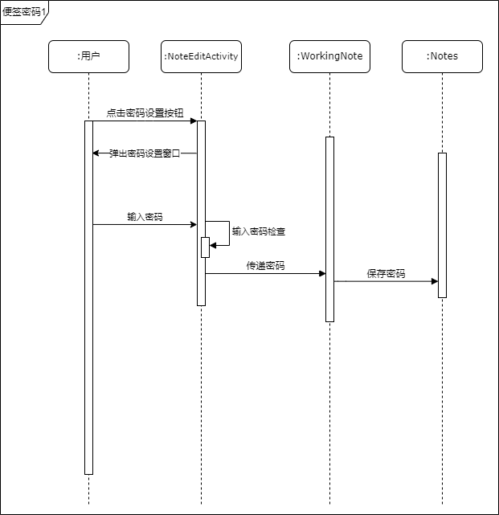

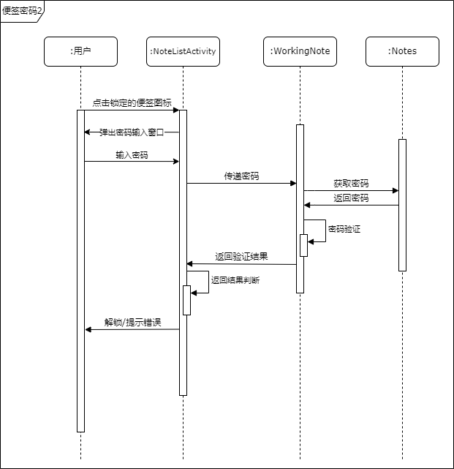

## 4.6. “便签密码设置”通信图

## 4.7. “便签密码设置”VOPC类图

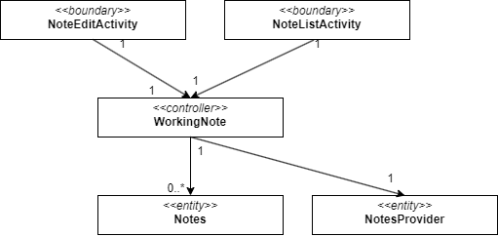

# 文本翻译

## 5.1. “文本翻译”用例规约与用例图

**“文本翻译”用例图：**

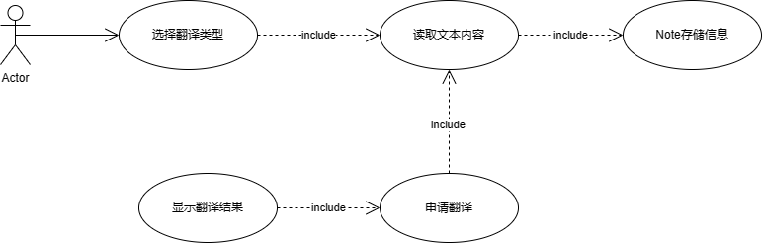

**“文本翻译”用例规约图：**

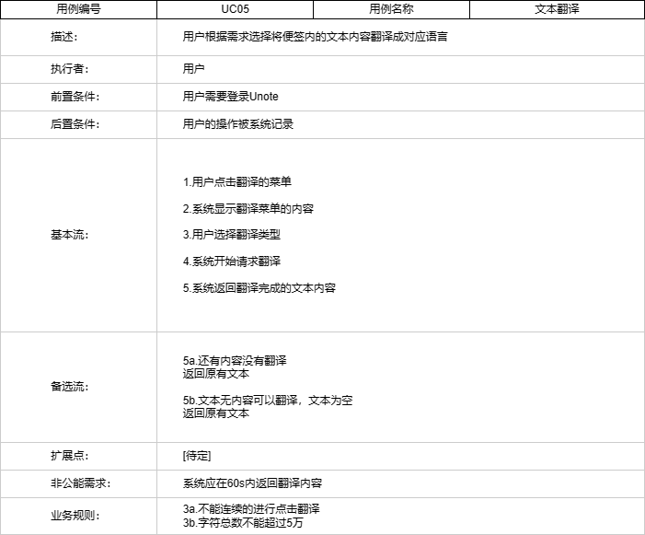

## “文本翻译”概念模型

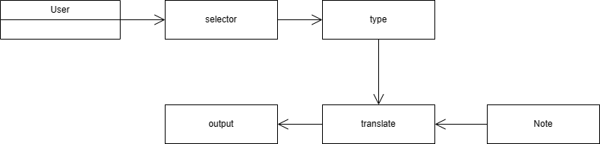

## “文本翻译”类图

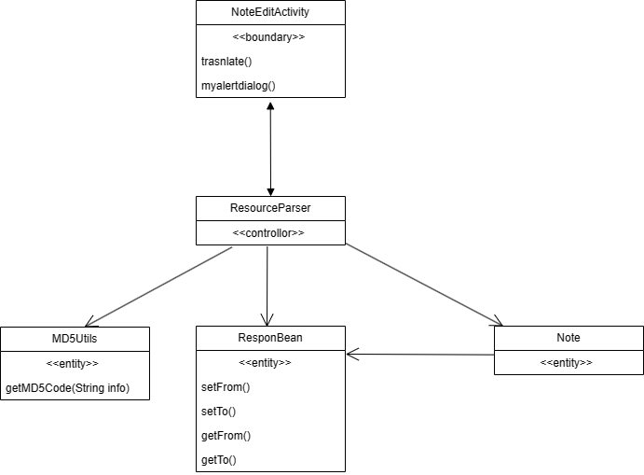

从NoteEditActivity中调用出翻译的菜单，和翻译菜单的类型选项，再由NoteEditActivity获取文本内容，有ResourceParser负责交互，MD5Utis负责给文本内容加密，ResponBean负责包装文本内容，然后调用百度翻译的API接口，完成翻译最后取得文本内容，由NoteEditActivity显示在界面上。

登陆[百度翻译开放平台](https://fanyi-api.baidu.com/)，注册登陆百度账号，点击最上方"管理控制台",注册成为个人开发者。



点击获取通用翻译功能，实名认证获得APPID。就已经可以使用百度翻译做开发了

## “文本翻译”活动图

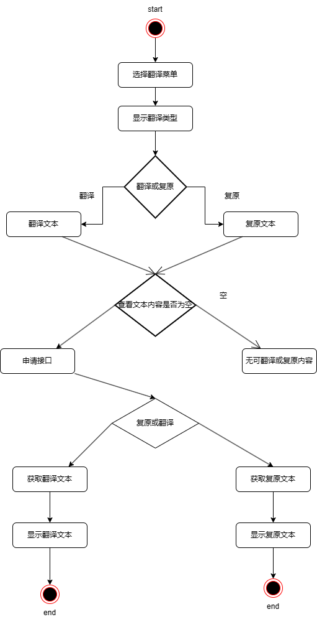

## 5.5. “文本翻译”时序图和通信图

**“文本翻译”时序图：**

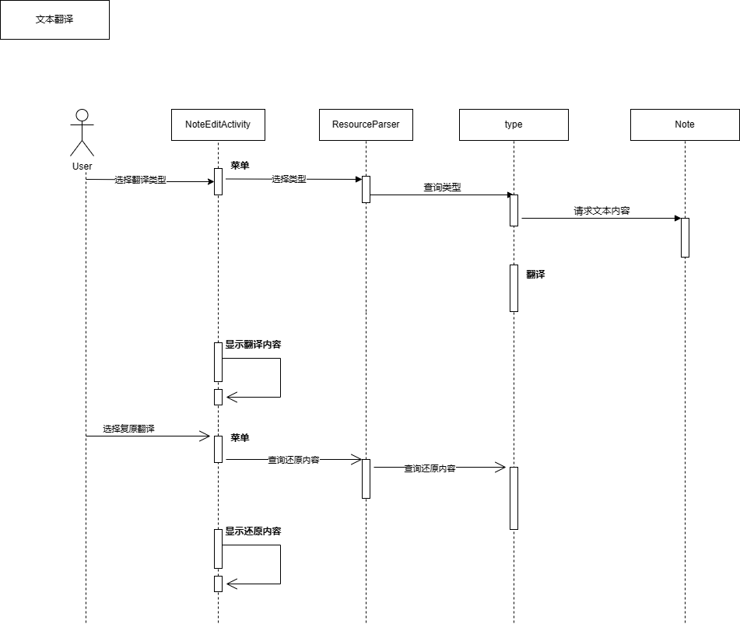

**“文本翻译”通信图**：

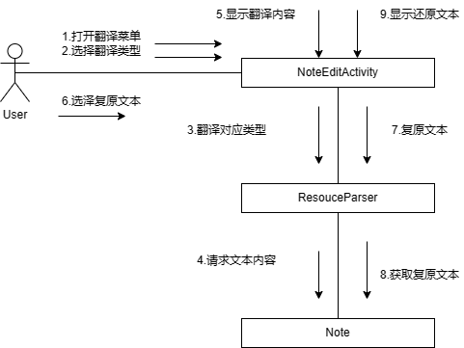

## 5.6. “文本翻译”VOPC类图

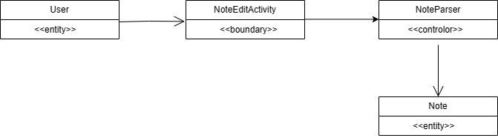

# 6. 便签置顶

## 6.1. “便签置顶”用例规约

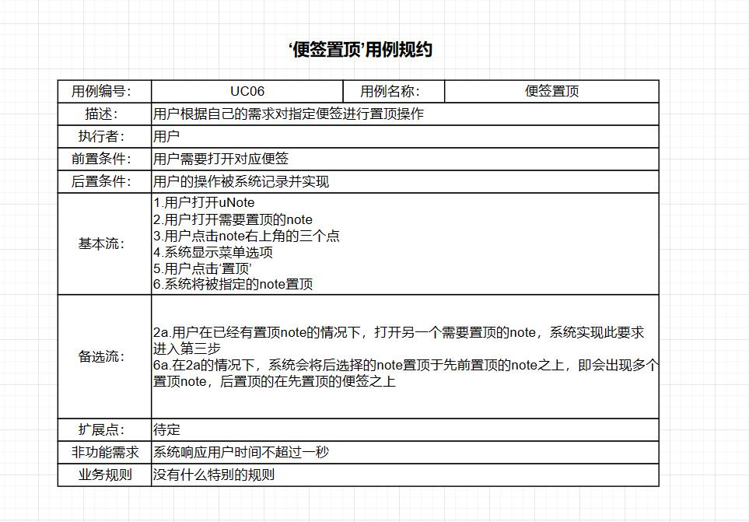

## 6.2. “便签置顶”概念模型

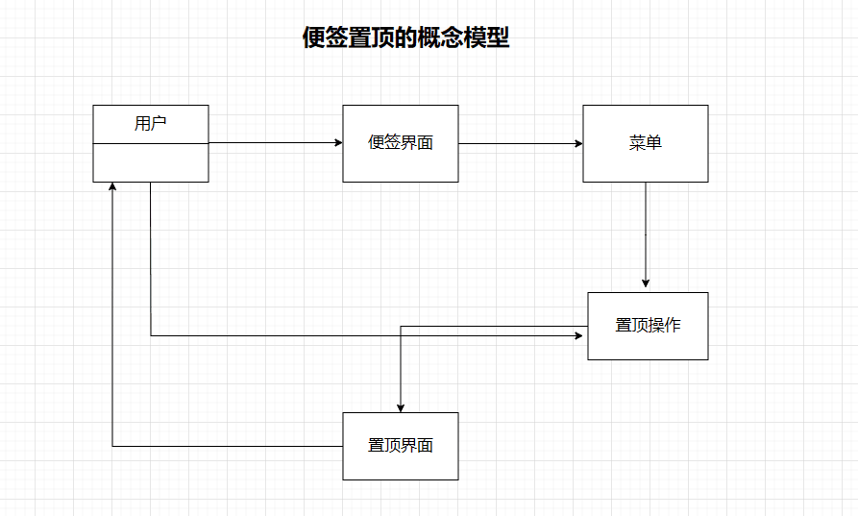

## 6.3. “便签置顶”类图

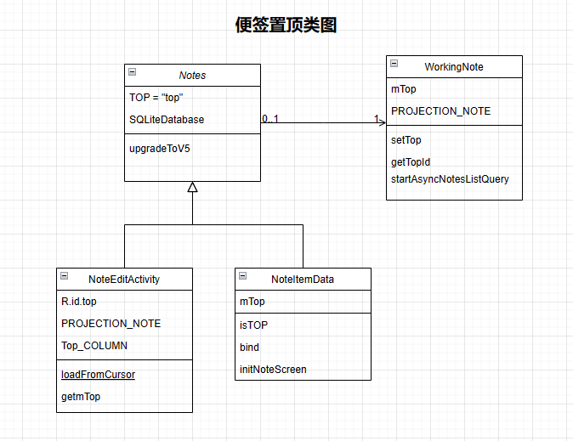

分別在note_edit.xml修改布局文件并在string.xml文件里添加相应的string name用于按钮名字的定义。仅仅完成这两项就可以在便签的功能菜单里添加“置顶”按钮。

置顶功能是在点击便签后在便签里的菜单里添加的，而在便签里的功能所在的函数文件主要是在NoteEditActivity里。

点击的便签在函数里是用mWorkingNote表示的

String类型参数mTop。用来表示是否为置顶便签。

点击了置顶功能的便签的top被修改为了1。但是，这仅仅是修改了数据库的数据，便签的置顶是通过读取数据库里的数据来进行排序的，通过读取数据库的数据的数据进行排序修改

## 6.4. “便签置顶”活动图

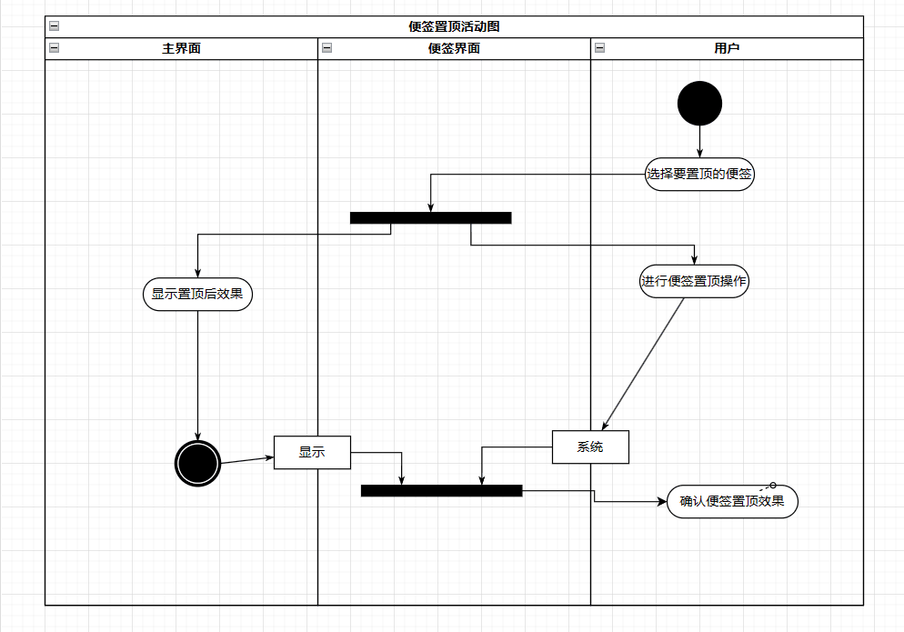

## 6.5. “便签置顶”时序图和通信图

**“便签置顶”时序图：**

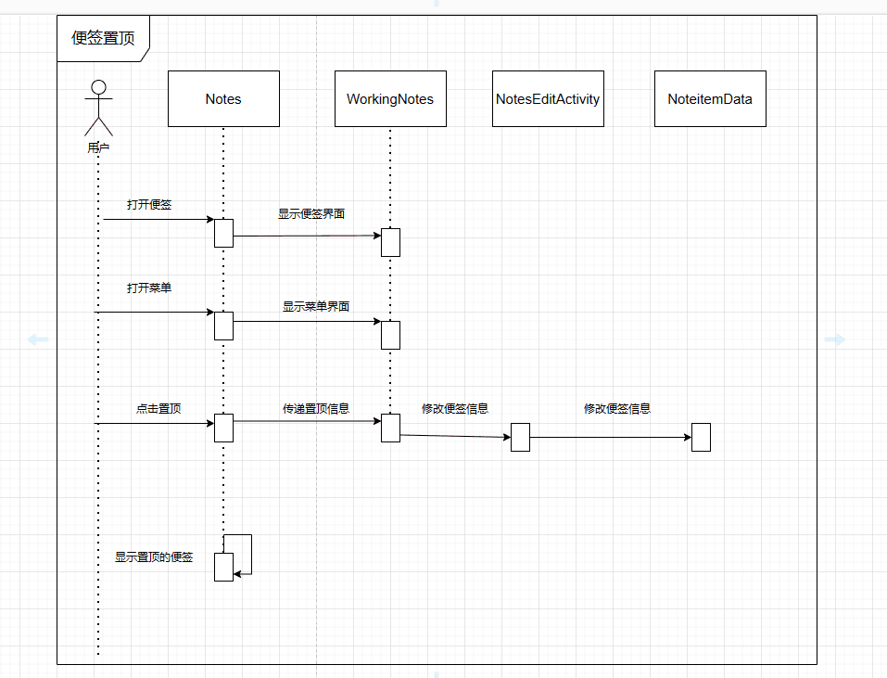

**“便签置顶”通信图：**

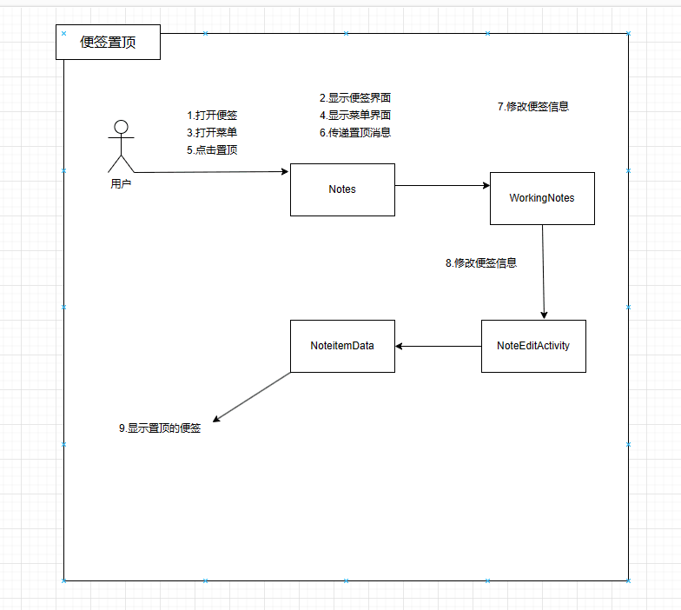

## 6.6. “便签置顶”VOPC类图

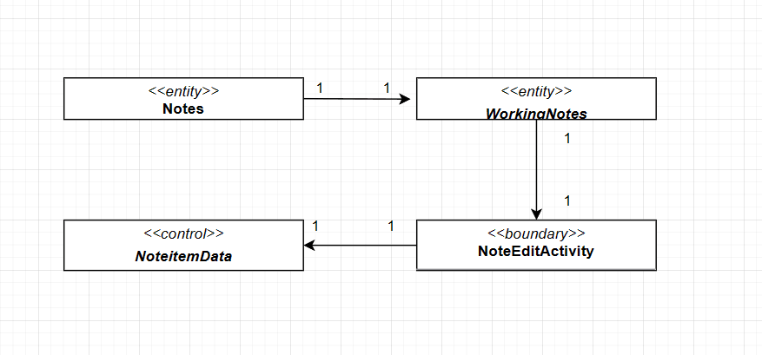

# 7. 统计字符

## 7.1. “统计字符”用例规约与用例图

**“统计字符”用例图：**

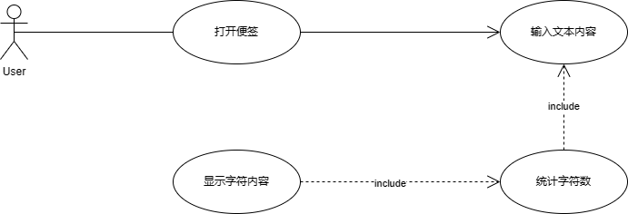

**“统计字符”用例规约图：**

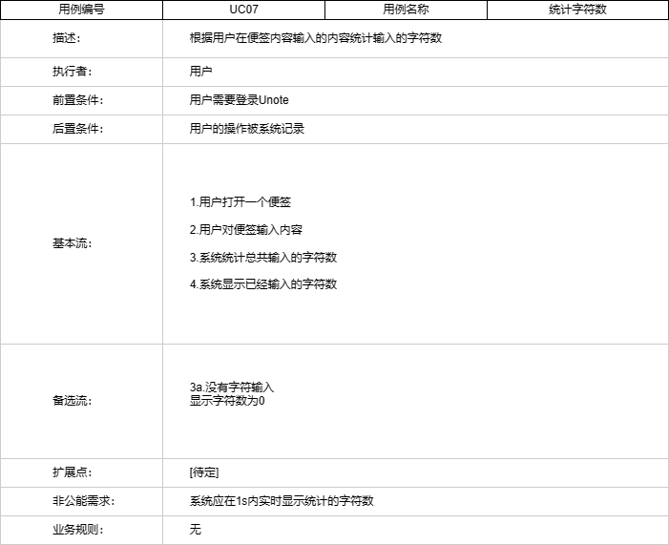

## 7.2. “统计字符”概念模型

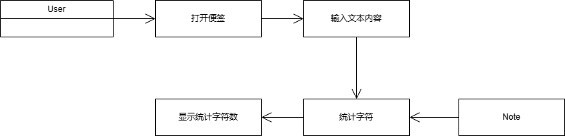

## 7.3. “统计字符”类图

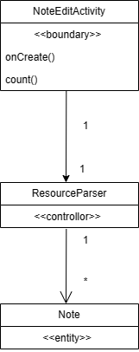

监听note_edit_view这个editText控件，当有字符输入时，获取字符数，再将字符数通过setText()方法写到一个textView中，最终显示出来。

在note_edit.xml中添加id为**"@+id/text_num"**的TextView，用于表示字符数字符串。再在NoteEditActivity中写一个count()的方法，和textchange（）的方法，将textchange()的方法包装到count()中. textchange（）用于统计字符数，count()则方在onCreate的方法中，这样再启动便签后就可以显示出字符的统计数。

## 7.4. “统计字符”活动图

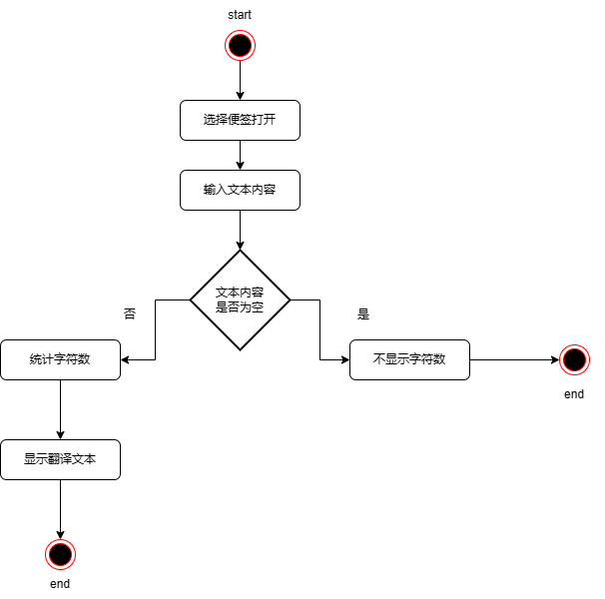

## 7.5. “统计字符”时序图和通信图

**“统计字符”时序图：**

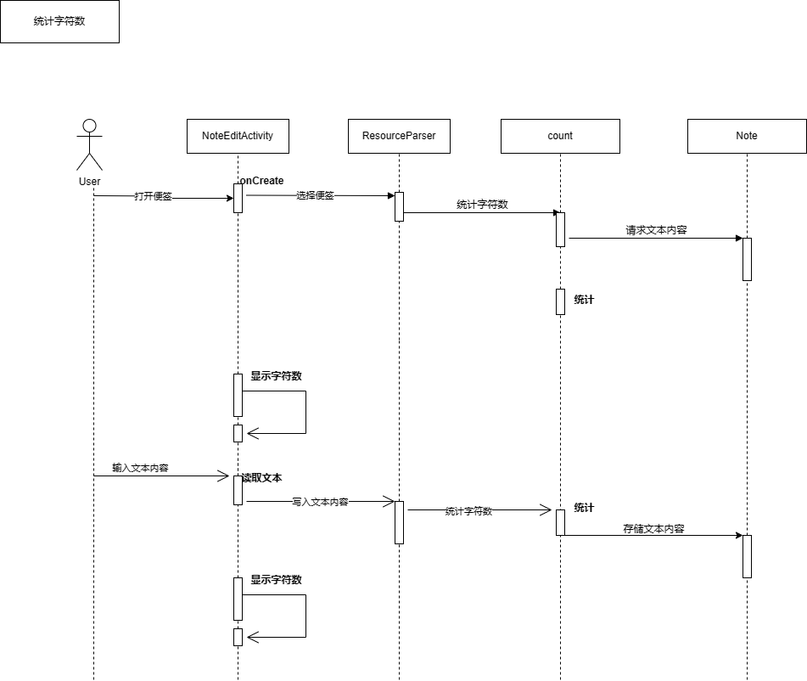

**“统计字符”通信图：**

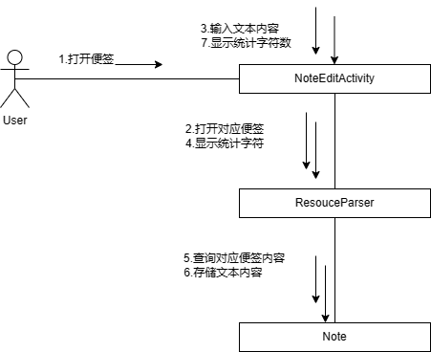

## 7.6. “统计字符”VOPC类图

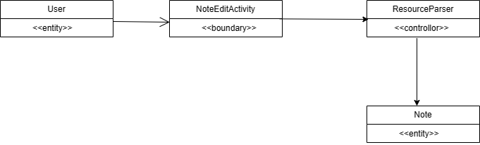

# 8. 朗读功能

## 8.1. “朗读功能”用例规约

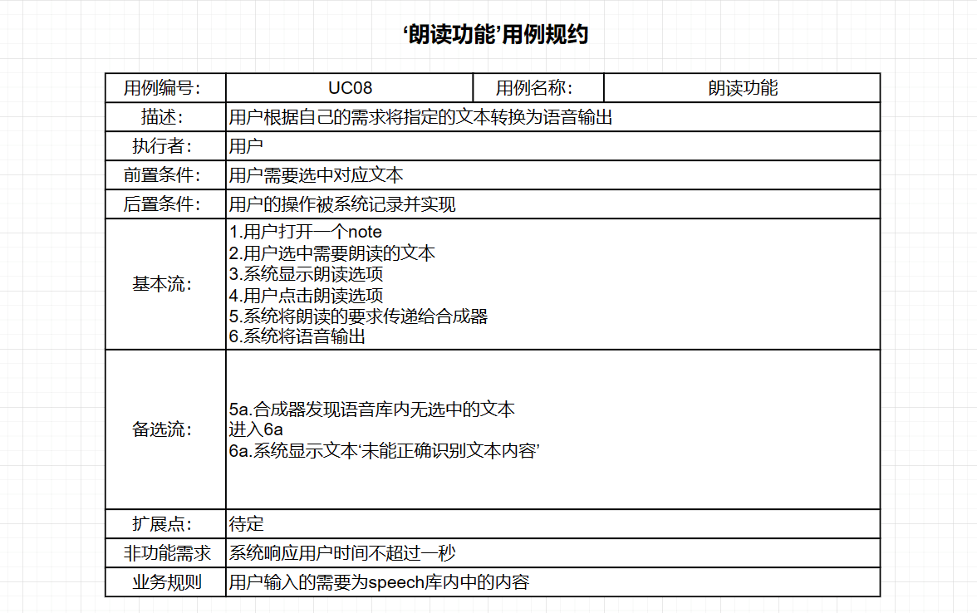

## 8.2. “朗读功能”概念模型

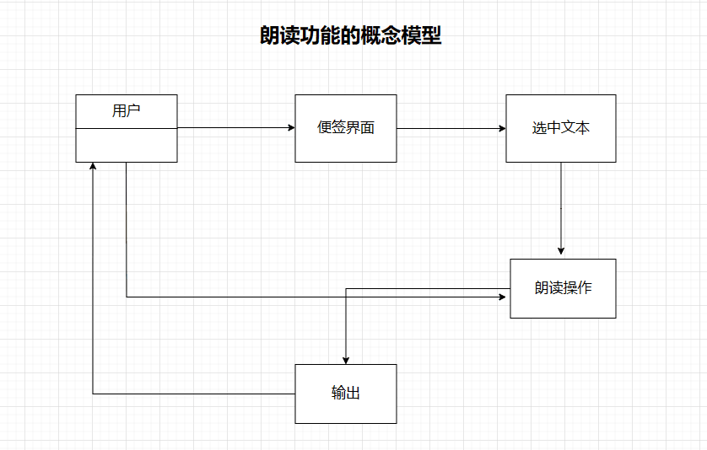

## 8.3. “朗读功能”类图

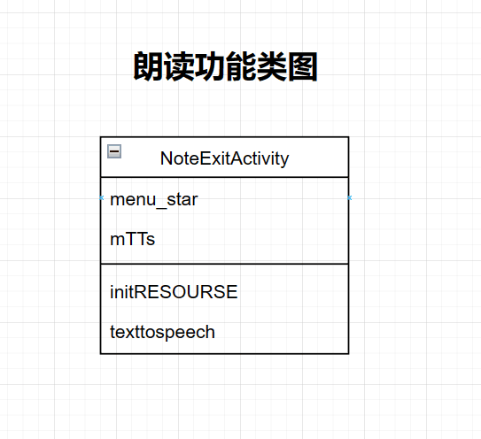

朗读功能只需要NoteExitActivity类就可以完成，在onOptionsItemSelected()方法中添加对朗读便签的响应，并且在initResourse()中初始化语音合成引擎。

引入安卓中的TextToSpeech库后编写texttospeech()方法用于speak输出即可

## 8.4. “朗读功能”活动图

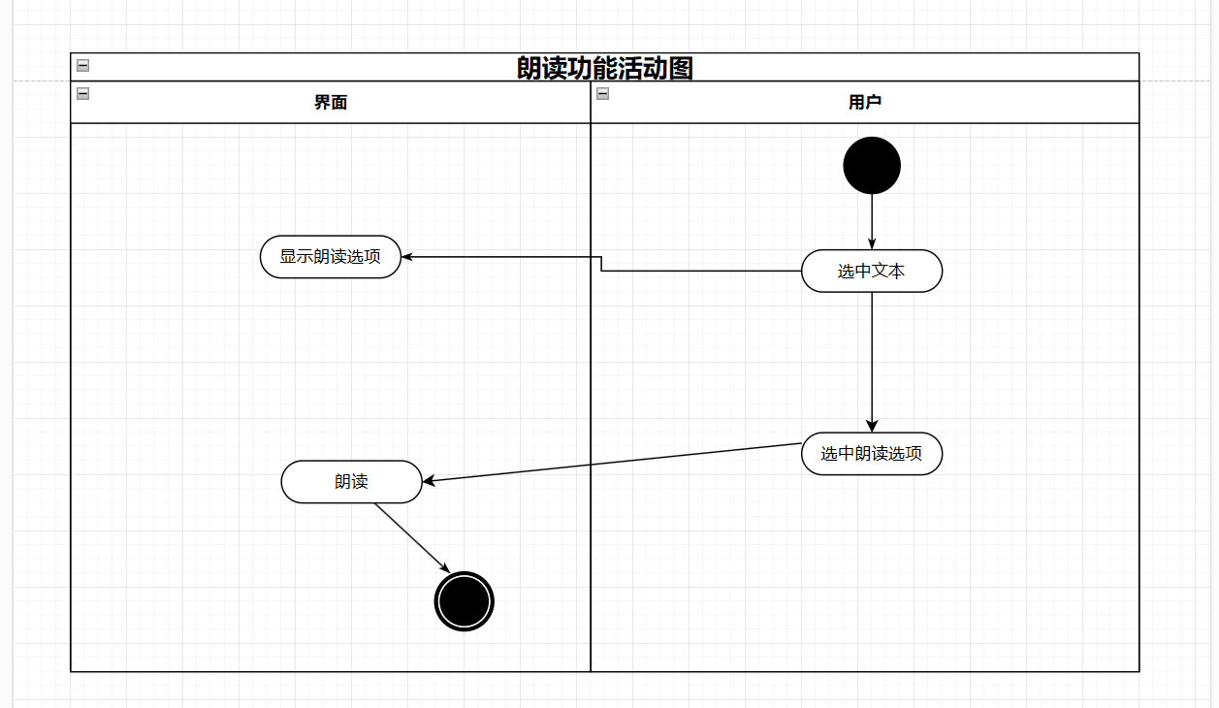

## 8.5. “朗读功能”时序图和通信图

**“朗读功能”时序图：**

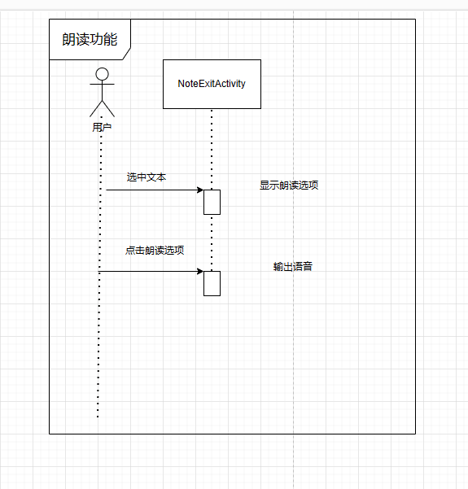

**“朗读功能”通信图：**

